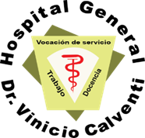

HOSPITAL GENERAL REGIONAL
“Dr. VINICIO CALVENTI”
(Los Alcarrizos)

Publicaciones Oficiales

No posee publicaciones oficiales en Enero 2019.

Lic. Nivia del Orbe
Gerente Oficina libre Acceso a la Información (OAI)

